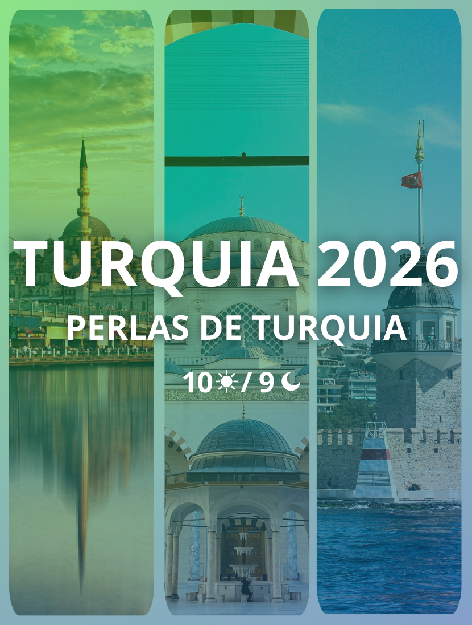

PERLAS DE TURQUÍA
Duración: 10 días / 9 noches
Salidas: Sábado, Domingo, Lunes
Destinos: Estambul – Ankara – Capadocia – Pamukkale – Éfeso – Kuşadası – Bursa

ITINERARIO

DÍA 1 LLEGADA A ESTAMBUL.
Llegada y asistencia. Traslado al hotel. Alojamiento en el hotel.

DÍA 2 ESTAMBUL.
Desayuno en el hotel. Día Libre. Alojamiento en el hotel.
OPCIONAL FD BOSFORO REGULAR + COMO REGALO VISITA LOS BARRIOS FENER Y BALAT (Día completo con almuerzo - Serán recogidos entre 8:30 am y 9:00 am) Excursión de día completa por El Bósforo. Por la mañana realzaremos una previa visita al Bazar Egipcio o Bazar de las Especias construido en el siglo XVII y situado en el antiguo barro de Eminönü. A continuación, abordaremos el barco regular para el recorrido por El Bósforo, un viaje fascinante por las aguas que separan dos continentes. Durante el recorrido, disfrutaremos de vistas panorámicas espectaculares de los palacios y fortalezas que adornan ambas orillas, entre los que destacan el majestuoso Palacio de Dolmabahçe, el elegante Palacio de Çırağan y la Fortaleza de Rumel Hsarı, entre otros monumentos históricos. Tempo de Almuerzo. Seguiremos al barro histórico Fener & Balat; perfecto para pasear y perderse entre sus callejuelas de piedra llenas de romance, Allí tenemos cafés temáticos muy atractivos; además podrán hacer fotos con sus famosas casas de colores; Este barro se caracteriza por la grabación de muchas Novelas Turcas, ya que encontraremos tesoros llenos de historia e imágenes de la vida cotidiana de Turquía. En el camino Veremos la majestuosa iglesia ortodoxa búlgara de San Esteban (Admiraremos por fuera), construida en hierro fundido. La siguiente visita es al Patriarcado Ortodoxo Ecuménico, comúnmente conocido como el Patriarcado Ecuménico de Constantinopla, la máxima institución de la Iglesia Ortodoxa Oriental. El Patriarcado Ecuménico tiene sus raíces históricas en la Iglesia Cristiana primitiva y se considera uno de los patriarcados más antiguos y prominentes dentro del Ortodoxsmo.

DÍA 3 ESTAMBUL.
Desayuno en el hotel. Día libre. Alojamiento.
OPCIONAL VISITA FD CITY TOUR Excursión de la Ciudad Imperial
(Día completo con almuerzo)
Excursión de día completo por la ciudad. Por la mañana visitaremos La Santa Sofia (desde el exterior), uno de los recintos más significativos de Estambul, hermosa maravilla arquitectónica que ofrecemos al visitante; además contemplada como una de la iglesias más grandes e imponentes del mundo. A continuación, visita El Palacio Topkapi, lugar donde vivieron los sultanes entre 1478 y 1856.
Topkapi no es una estructura única, sino un complejo monumental orgánico formado por diversos quioscos, jardines y zonas reparadas que se ubican en la barriada o casco histórico a la entrada del Cuerno de Oro. Seguimos hacia La Mezquita Azul, admirada por sus seis altos minaretes, terrazas y cúpulas que se alzan en el centro del edificio; comprobarás que el arquitecto consiguió su objetivo sin duda; la perfección con esta impresionante obra. Por la tarde Hipódromo Romano, (época de Séptimo Severo) ... espacio donde tuvieron lugar las carreras de cuadrigas y circos, que sirvieron de diversión a los habitantes de Constantinopla durante más de mil años. Finalizaremos el día en el Gran Bazar. Al término traslado al hotel.

DÍA 4 ESTAMBUL – ANKARA – CAPADOCIA.
(700 km) Desayuno en el hotel. En la hora indicada salida en autobús hacia Ankara, capital de la República Turca. Pasamos por las montañas de Bolu. Visitaremos el Mausoleo de Ataturk, el fundador de la República Turca. Salida hacia Capadocia, una región histórica de Anatolia, que se caracteriza por tener una formación geológica única en el mundo. Pasando por el Lago Salado, llegamos a nuestro hotel, cena y alojamiento.
Comidas: Desayuno y Cena

DÍA 5 CAPADOCIA.
OPCION DE VISITA
EXCURSION EN GLOBO (CONSULTAR PRECIO).
Tras el desayuno salimos para la excursión de día completo. Visitamos el Museo al Aire Libre de Göreme donde contemplaremos algunas iglesias talladas en roca, que tiene frescos interiores. Seguiremos con la visita de pueblo troglodita Uçhisar. Continuamos al Valle de Las Palomares. Admiraremos el valle Pasabag (Valle de los Monjes) que también se le conoce por las chimeneas de las hadas en forma de hongo. Seguiremos con el pueblo de alfareros; Avanos. Por la tarde visitaremos una ciudad subterránea Serhatlı (o Özkonak) , que tiene varios niveles de profundidad, fue utilizado por los primeros cristianos como un refugio contra los enemigos durante los siglos VI y VII. Por último, visita a un taller de alfombras para ver cómo se tejen las alfombras turcas, y un taller de ónix y joyeria. Regreso al hotel,cena y alojamiento.
Comidas: Desayuno y Cena

DÍA 6 CAPADOCIA – PAMUKKALE.
(650 km) Desayuno y salida hacia Aksaray. Seguimos en la ruta de la seda y visitaremos la Caravansarai de Sultanhan, una posada donde paraban las caravanas de camello. Llegada a Pamukkale. Nos trasladamos a nuestro hotel cena y alojamiento.
Comidas: Desayuno, Cena

DÍA 7 PAMUKKALE – KUSADASI O ESMIRNA.
(190 km) Desayuno. Visita de Pamukkale, que significa “Castillo de algodón” en turco por sus cascadas blancas. Las piscinas naturales de travertino son formaciones causadas por fuentes termales. Cotinuamos con la visita de la ciudad antigua de Hierápolis que fue una ciudad de Frigia y se convirtió en el centro episcopal durante el periodo bizantino. Continuamos hacia Kusadasi. Visitamos en ruta la Casa de la Virgen María (Madre de Jesús), donde pasó sus últimos años. Durante el trayecto asistiremos a un desfile de modas presentando los bellos productos de piel. Salida hacia Efeso, visita de la ciudad antigua mejor conservada de Asia Menor, que durante los siglos I y II tuvo una población de 250.000 habitantes. Visitaremos el Templo Adriano, los Baños Romanos, la Biblioteca de Celso, el Odeón, teatro que tenia capacidad para 24.500 espectadores. Traslado al hotel, cena y alojamiento.
Comidas: Desayuno, Cena

DÍA 8 KUSADASI O ESMIRNA.
Desayuno en el hotel. Día libre con posibilidad de apuntarse a una excursión opcional.
OPCION “ISLA GRIEGA DE CHIOS”.
Luego del desayuno en el hotel, le proponemos realizar excursión opcional a la isla griega Chíos; la isla de Homero la quinta más grande de las islas ubicado en el mar Egeo. Traslado del hotel al puerto Çesme. Realizado todo lo concerniente a la inmigración, partimos a la Isla de Chíos. Llegada en 30 minutos e ingreso al territorio de Grecia; tenemos tiempo libre para caminar en el puerto hasta las 11:00 am, inicio de visita guiada. Llegada al pueblo famoso por la producción de Másc, único lugar del mundo en el que crece este árbol, es una resina vegetal especial de la isla. Seguiremos hasta Kambos, zona más noble y distinguida de la isla, donde veremos algunas casas de piedra de Génova, grandes mansiones y fincas de cítricos, después nos dirigimos al pueblo de Armolia, ahí veremos árboles de másco y visita a los talleres de cerámica. Continuamos nuestra excursión al pueblo de Mesta, donde tendremos la oportunidad de caminar por las calles laberínticas desde la época bizantina; también visita a Megalos Taksiarhis. Tiempo libre para conocer, probar las delicias del arte culinario local. Viaje hacia el sur hasta el pueblo de Pyrgi, famoso por las casas decoradas en blanco y negro; visita a la iglesia del Santo Apostol desde tiempos bizantinos. Nuestra última parada es en la playa volcánica negra Mavra Volia en Emporios. Fin de la excursión y tiempo de probar las deliciosas comidas de Grecia en los diferentes restaurantes de la zona. Llegada y traslado al hotel.
Observación: Para el sábado día libre el guía sugerirá diferentes propuestas de recorrido a los huéspedes esto será valorado según las condiciones del tiempo.
Comidas: Desayuno y Cena

DÍA 9 KUSADASI – BURSA – ESTAMBUL.
(550 km) Desayuno. Salida a Estambul vía Bursa, que fue la primera capital del Imperio Otomano. Bursa reconocida ciudad por sus mezquitas, fuentes, baños turcos y por la producción de seda. Visitaremos la Mezquita Grande del siglo XIV, la Mezquita y el Mausoleo Verde y el bazar local de seda. Salida con destino a Estambul. Llegada al hotel de Estambul. Alojamiento
Comidas: Desayuno

DÍA 10 ESTAMBUL.
Desayuno. En la hora indicada traslado al aeropuerto para tomar el vuelo de salida.
Comidas: Desayuno.

TARIFAS
ACOMODACIÓN  Y FECHAS | HOTELES 4/5 UBICACIÓN CENTRAL | HOTELES 4 ESTRELLAS SUPERIOR | HOTELES 5 ESTRELLAS | HOTELES 5 ESTRELLAS SUPERIOR
Doble  01 Abril – 31 oct 2026 | USD 986 | USD 1106 | USD 903 | USD 1165
Doble  01 Nov 2026 – 31 mar 2027* | USD 930 | USD 1010 | USD 823 | USD 1090
- Tarifas no validas temporada de Año Nuevo (según condiciones del operador).
- Tarifas por persona en acomodación doble, en dólares
- Vigencia según calendario desde 01 abril 2026 a 31 marzo 2027

POLITICA MENORES
CONDECIONES DE NIÑOS
Bebe a 4,99 años | Gratis si un circuito con vuelo: USD 107 por tramos
De 05 a 10,99 años | 50 % del precio de adulto en doble  Compartido en una habitación doble
Desde 11 años | Precio de un adulto

SUPLEMENTOS

SUPLEMENTO DE VUELOS DOMESTICOS EXTRAS
Vuelo Domestico Estambul – Capadocia 15. K.G  O  Vuelo Domestico Capadocia – Estambul 15. K.G  Incluido 2 Traslados | USD 160.00 Por Persona
Vuelo Domestico Esmirna – Estambul 15. K.G  Incluido 2 Traslados | USD 160.00 $ Por Persona
Sup Traslado Aeropuerto De Sabiha (Saw) | USD 40.00 Por Persona / Por Tramo  Min 2 Personas
Extra-Traslado En Estambul  Htl/Apt O Apt/Htl | USD 46.67 Por Persona / Por Tramo  Min 2 Personas
Extra-Traslado Fuera De Estambul (Capadocia, Pamukkale, Esmirna, Etc…)  Htl/Apt O Apt/Htl | USD 40.00 Por Persona / Por Tramo  Min 2 Personas
Nota importante: para cada reserva está incluido 2 traslados (ida y vuelta), en el caso de que la reserva tiene vuelos diferentes en la llegada o en la salida, habrá suplemento de traslados.
Los traslados fuera de Estambul con conductores de habla inglés.

HOSPEDAJE
CIUDAD | CATEGORÍA | NOMBRE | FOTO DE REFERENCIA
Estambul | 4 estrellas | Tryp by Wyndham Topkapi | 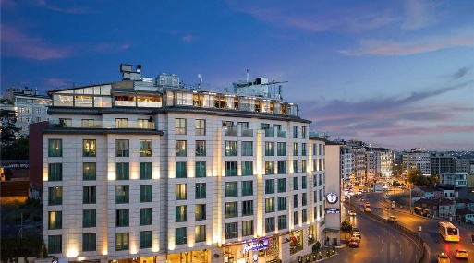
Estambul – Taksim | 4 estrellas |  | 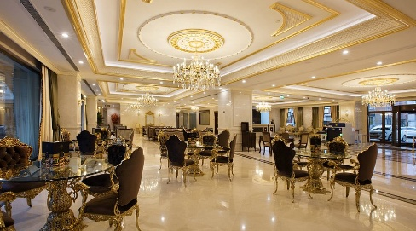
  Occidental Taksim
Estambul – Old City | 5 estrellas |  | 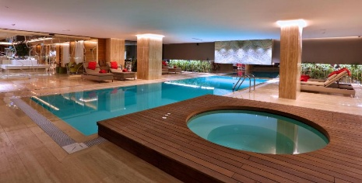
  Dosso Dossi Down town
Estambul – Taskim | 5 estrellas | Point Hotel Taksim | 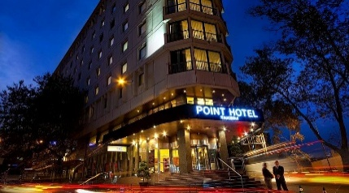
Estambul– Taskim | 5 estrellas | Barceló Istanbul | 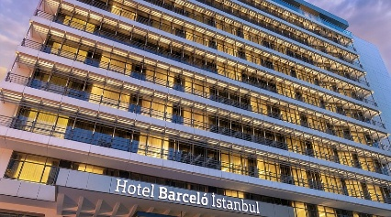
- Nota: Los hoteles asignados pueden variar por disponibilidad operativa o factores externos. En caso de cambios, se confirmarán alternativas de categoría similar para garantizar una experiencia adecuada.

SALIDAS
PERÍODO | DÍAS DE SALIDA
01 abril 2026 – 31 marzo 2027 | Sábado – Domingo - Lunes

INCLUYE
- Alojamiento en hoteles según categoría elegida.
- 04 noches Estambul A/D.
- 02 noches Capadocia M/P.
- 01 noche Pmaukkale M/P.
- 02 noche Zona Esmirna o Kusadasi M/P.
- Comidas según descriptivo: 9 Desayuno y 5 Cenas de acuerdo con itinerario.
- Almuerzos en restaurantes locales según itinerario.
- Guía profesional de habla hispana.
- Traslados aeropuerto de Estambul.
- Transporte terrestre durante el circuito.
- Guía profesional de habla hispana durante las visitas.
- Visitas indicadas en el programa.
- Asistencia médica durante el viaje.

NO INCLUYE
- Trámite de visado.
- Gastos personales.
- USD 50 tasas de hoteles y cuota de servicio (pago en destino).
- Propinas de guía y conductor.
- Vuelos internacionales y domésticos.
- Comidas, bebidas o cualquier gasto no mencionado como incluido.
- Excursiones opcionales.

NOTAS IMPORTANTES
- En los meses de mayo, junio, julio, agosto y septiembre se operará en Esmirna.
- Habitaciones triples: en la mayoría de los hoteles, habitación doble + cama extra.
- Tener en cuenta que las visitas en Estambul pueden variar de acuerdo al día de llegada.
- Salida regular a Capadocia cada martes.

